Приложение 1

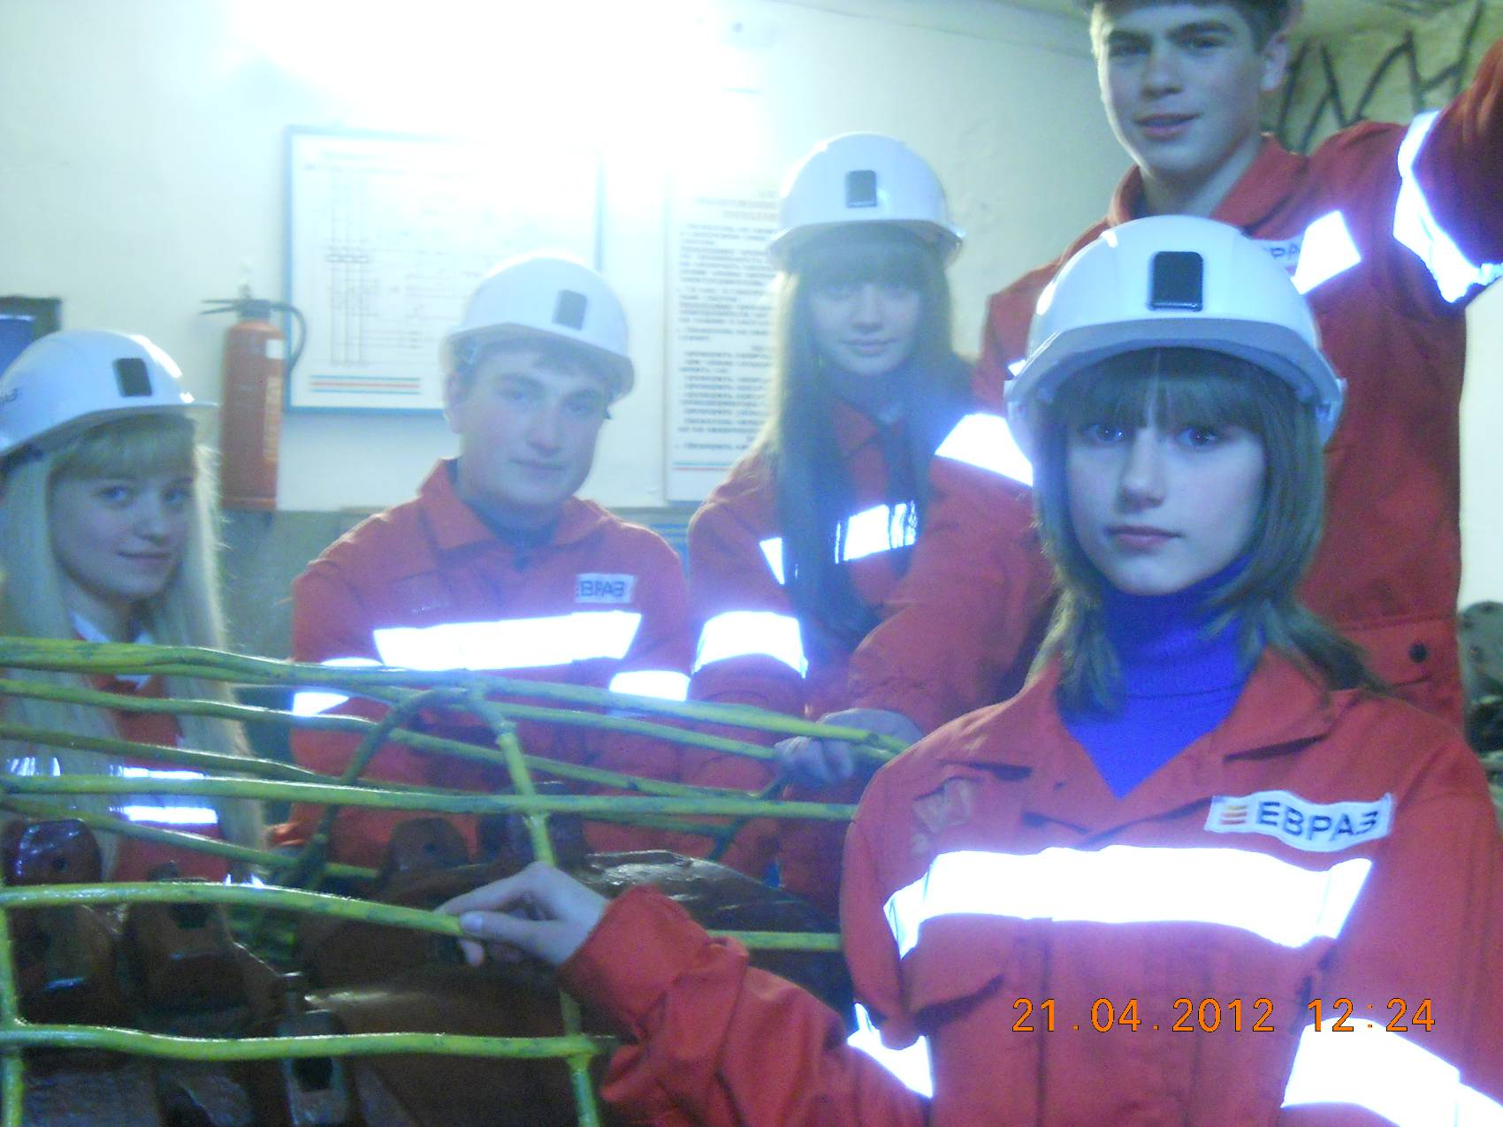

Школьники основной общеобразовательной школы № 3 г. Осинники
у исполнительного органа узкозахватного комбайна типа 2К-52.

